多功能  桌面式阅读器  VD-68 | 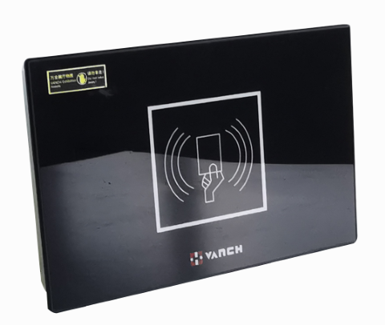  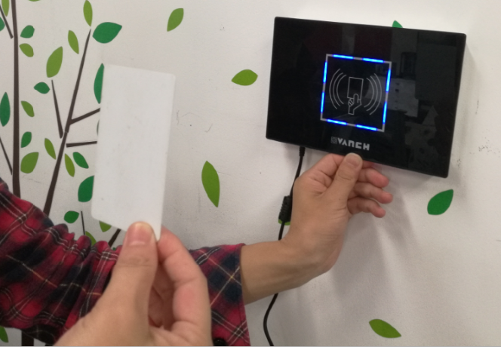  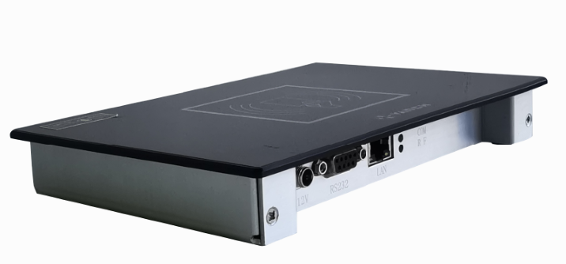

产品特性：
- 外壳采用铝合金与亚力克面板材质，高档耐用；
- 支持TCP/IP、RS485、RS232、无线通讯（蓝牙、wifi）通讯方式；
- 全面支持符合支持符合ISO-18000-6B、ISO-18000-6C（EPC G2）、TK900）标准；
- 工作频率865-868Mhz或902-928Mhz(可按不同的国家或地区要求调整)；
- 读写卡灵敏，效率高、速度快,可以进行读卡、写卡、授权、格式化、盘点等操作;
- 安装方式：放置桌面、悬挂于墙面、嵌入台面等
- 应用领域：在俱乐部、图书馆、学生学籍、消费管理、考勤管理、就餐管理、泳池管理等系统都得到了广泛的使用。

产品参数：

产品型号 | VD-68
性 能 指 标
频率范围 | 902-928MHZ（随国家或地区不同可以调整）
调频方式 | 广谱调频（FHSS）或定频，可软件设置
天线数量 | 内置天线
通讯接口 | Tcp/ip、RS232串口、维根通讯、RS485通讯方式或无线通讯（选配）
应用软件接口 | 提供动态连接库（DLL），支持二次开发
标 签 操 作 性 能
读取距离 | 内建收发天线，读取距离>50cm，写入距离>30cm
空中接口协议 | 支持符合ISO-18000-6B、ISO-18000-6C（EPC G2）、TK900
机 械 电 气 性 能
尺寸 | 200(长)*135 (宽)*28(高)mm
电源 | DC12V/3A电源适配器
重量 | 300g
湿度 | 5% to 95%, 非凝结
防护等级 | IEC IP52
工作温度 | -20 ºC to +60 ºC
存储温度 | -40°C to 80°C

